В Реутчанском клубе досуга – филиала МКУК «Вышнереутчанский СДК» 11 ноября 2018 года прошло мероприятие «Твоя - жизнь – твой выбор» тематическая беседа посвященное месячнику «Курский край без наркотиков». 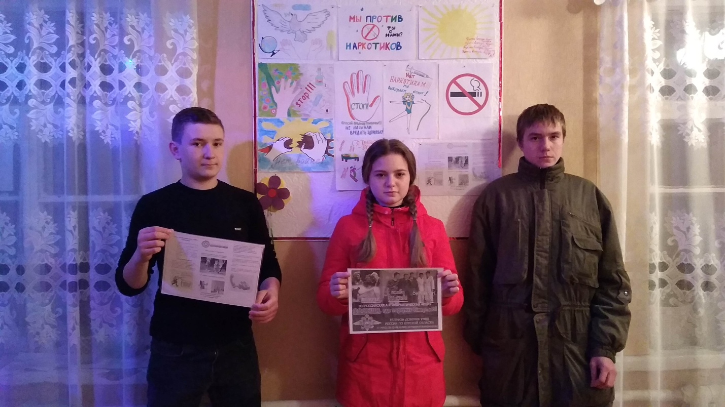
Цель беседы: расширить представление детей о вредных привычках их влиянии на здоровье, развитие личности и поведения человека.
На мероприятие были приглашены учащиеся школы. В ходе беседы обсуждалась тема о пагубных, вредных привычках. Также присутствующие были проинформированы о последствиях употребления наркотиков.
Во второй части беседы, поговорили об известных людях, спортсменах, ведущих здоровый образ жизни. Это было для того чтобы эти люди стали примером, стимулом для подрастающего поколения.
К концу беседы участники владели информацией об ущербе, наносимом вредными привычками, как отдельному человеку, так и обществу в целом:
- убедились, что жизнь без вредных привычек предпочтительнее,
- узнали, как можно отказаться от вредных привычек.
- умели предложить возможные разумные альтернативы проведения свободного времени.
Детям было предложено ответить на вопросы анкеты.
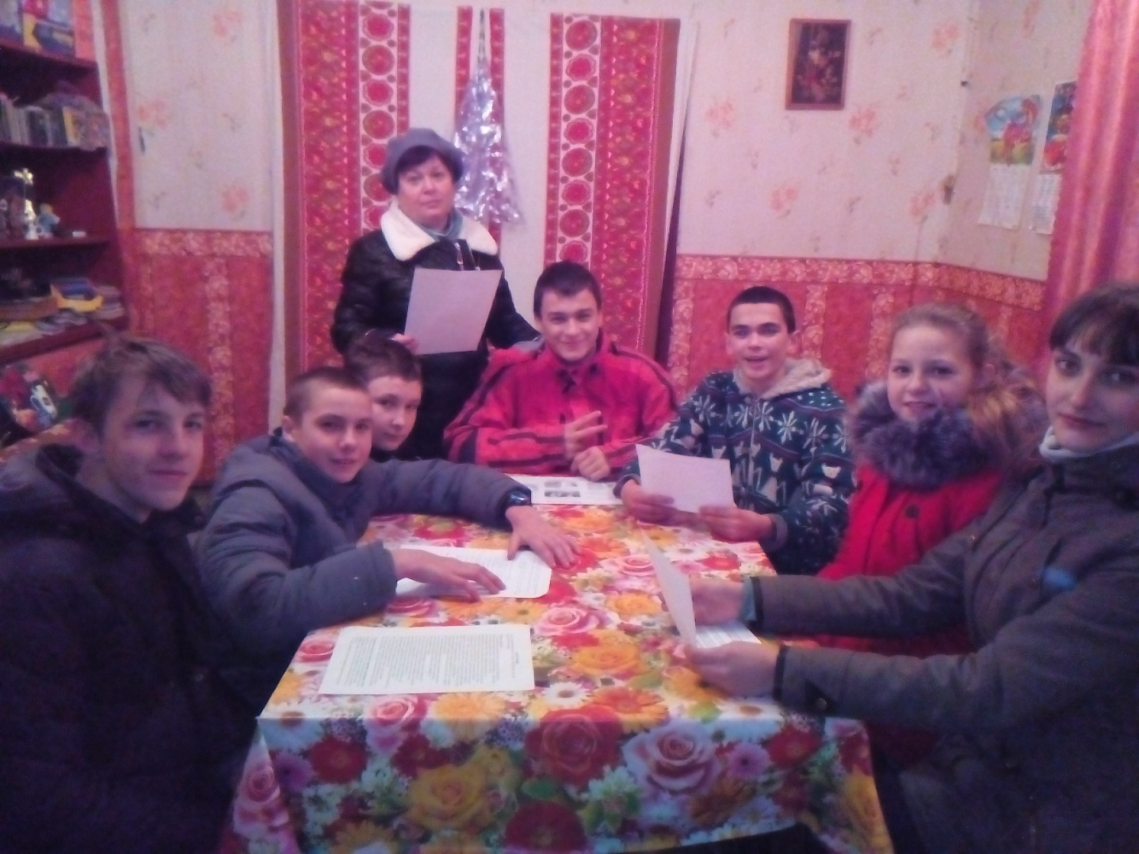

К беседе была подготовлена выставка рисунков – «Мы против наркотиков»
Присутствовало 10 человек
